Infos 5^{H}B
2026/2027

La classe se situe dans le bâtiment A, au 2e étage, dans la salle A2.01.
Les enfants se mettent en rang près de l’escalier, à gauche de l’entrée du bâtiment A.

Les enseignantes
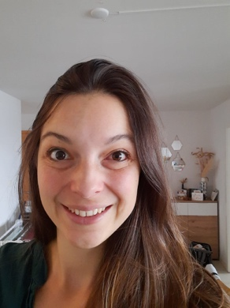  Maude CRETTAZ | 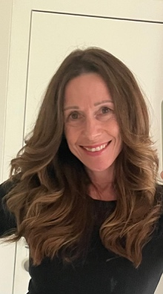  Virginie BOSSY-AEBERHARD

Jours de travail des enseignantes
 | lundi | mardi | mercredi | jeudi | vendredi
matin | Virginie | Maude | Maude | Virginie | Maude
après-midi | Virginie | Maude | congé | Virginie | Maude

Grille horaire de la semaine
 | lundi | mardi | mercredi | jeudi | vendredi
matin  7h50  ↓  11h35 |  |  | eCOLE | eCOLE | eCOLE
Pause de midi
après-midi  13h40  ↓  15h30 | eCOLE | eCOLE | congé |  | 

SPORT
Tous les mardis matin de 10h à 11h35
MATERIEL : habits de sport, baskets pour l’intérieur

NATATION
lundi matin de 8h10 à 9h10 à départ de l’école à 7h50
MATERIEL : maillot de bain, linge, bonnet de bain si cheveux longs

9 novembre 26 | 16 novembre 26 | 23 novembre 26 | 30 novembre 26
22 février 27 | 01 mars 27 | 08 mars 27 | 15 mars 27
07 juin 27 | 14 juin 27 | 21 juin 27 | 28 juin 27

APRES-MIDI SPORTIF (APS)
Jeudi de 13h40 à 15h30
MATERIEL : habits de sport, baskets pour l’extérieur, selon indication
PATINOIRE : combinaison, gants (Pour la patinoire, rdv à 13h20 devant le bâtiment)

03 septembre 2026 | 01 octobre 2026 | 12 novembre 2026
10 décembre 2026  (patinoire) | 21 janvier 2027  (patinoire) | 25 février 2027  (patinoire)
25 mars 2027 | 03 juin 2027 | 01 juillet 2027

ACTIVITES CREATRICES
Vendredi de 13h40 à 15h30
Pour ces leçons, la classe sera également prise en charge par Mme Simone Winiger.

